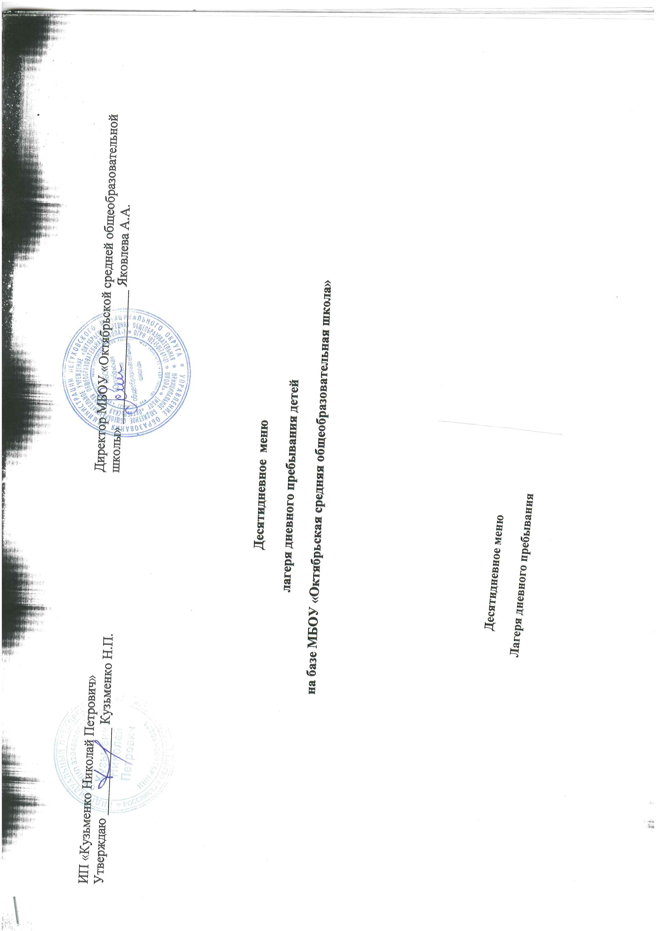

**1 день**

|  |  |  |  |  |  |  |  |  |  |
| --- | --- | --- | --- | --- | --- | --- | --- | --- | --- |
| **Наименование**  **блюда** | **Номер**  **ТК** | | **Возраст детей** | | **Белки** | **Жиры** | **Углеводы** | Калорийность | Цена |
| **7-11 лет** | **12-15 лет** |
| **Завтрак** | | | | | | | | |  |
| Каша на молоке  рисовая со  сливочным маслом | | №3 | 200/5 | 250/5 | 8,3 | 14,6 | 72,5 | 440 | 22 |
| Фрукты | |  | 100 | 120 |  |  |  |  | 10 |
| Чай с сахаром | | №39 | 200 | 200 | 1,4 | 1,75 | 22,35 | 109 | 7 |
| Хлеб пшеничный | |  | 40 | 50 | 26,8 | 20,1 | 90,3 | 606 | 2 |
|  | | **Обед** | | | | | | |  |
| Суп с фасолью на курином бульоне | | №47 | 250 | 300 | 2,2 | 4,6 | 11,1 | 96 | 25 |
| Биточек мясной | | №6 | 65 | 80 | 12,64 | 7,2 | 0,32 | 115 | 35 |
| Каша ячневая | | №32 | 150 | 200 | 2,13 | 3,28 | 10,97 | 83,47 | 12 |
| Напиток кофейный  на молоке | | №35 | 200 | 200 | 1,4 | 1,75 | 22,35 | 109 | 12 |
| Хлеб пшеничный | |  | 40 | 50 | 26,8 | 20,1 | 90,3 | 606 | 2 |
| Хлеб ржано-  пшеничный | |  | 40 | 60 | 4 | 0,72 | 21 | 124 | 3 |

**2 день**

|  |  |  |  |  |  |  |  |  |
| --- | --- | --- | --- | --- | --- | --- | --- | --- |
| **Наименование**  **блюда** | **Номер**  **ТК** | **Возраст детей** | | **Белки** | **Жиры** | **Углеводы** | Калорийность | Цена |
| **7-11 лет** | **12-15 лет** |
|  | **Завтрак** | | | | | | |  |
| Каша на молоке манная  со сливочным маслом | №345 | 200/5 | 250/5 | 8,3 | 14,6 | 72,5 | 440 | 20 |
| Чай с лимоном | №285 | 200 | 200 | 0,2 |  | 15 | 68 | 9 |
| Хлеб пшеничный |  | 40 | 50 | 26,8 | 20,1 | 90,3 | 606 | 2 |
|  | **Обед** | | | | | | |  |
| Овощная нарезка |  | 50 | 50 | 0,65 | 5,16 | 1,68 | 55,86 | 15 |
| Рассольник со  сметаной | №94 | 250/ | 300/5 | 0,2 |  | 21,4 | 81 | 28 |
| Жаркое с мясом  курицы | №60 | 200 | 250 | 13,65 | 4,76 | 2,87 | 109 | 45 |
| Компот из  сухофруктов | №18 | 200 | 200 | 2 | 0,8 | 12,9 | 64 | 12 |
| Хлеб  пшеничный |  | 40 | 50 | 26,8 | 20,1 | 90,3 | 606 | 2 |
| Хлеб ржано-  пшеничный |  | 40 | 60 | 4 | 0,72 | 21 | 124 | 3 |

**3 день**

|  |  |  |  |  |  |  |  |  |
| --- | --- | --- | --- | --- | --- | --- | --- | --- |
| **Наименование блюда** | **Номер**  **ТК** | **Возраст детей** | | **Белки** | **Жиры** | **Углеводы** | Калорийность | Цена |
| **7-11 лет** | **12-15 лет** |
|  | **Завтрак** | | | | | | |  |
| Каша на молоке пшенная  со сливочным маслом | №102 | 200/5 | 250/5 | 8,3 | 14,6 | 72,5 | 440 | 18 |
| Яйцо куриное, диетическое, вареное в крутую | №16 | 40 | 40 | 12,9 | 11,6 | 0,8 | 150 | 10 |
| Чай с сахаром | №39 | 200 | 200 | 0,2 |  | 15 | 68 | 5 |
| Хлеб пшеничный |  | 40 | 50 | 26,8 | 20,1 | 90,3 | 606 | 2 |
|  | **Обед** | | | | | | |  |
| Щи из свежей капусты со сметаной | №22 | 250 | 300 | 1,6 | 4,1 | 10,3 | 85 | 25 |
| Макароны отварные | №23 | 150 | 200 | 9,23 | 11,03 | 22,48 | 223,67 | 10 |
| Гуляш из курицы | №39.01 | 80 | 80 | 12,9 | 7,12 | 2,03 | 178,3 | 40 |
| Компот из свежих фруктов | №522 | 200 | 200 | 0,5 |  | 28,3 | 150 | 12 |
| Хлеб пшеничный |  | 40 | 50 | 26,8 | 20,1 | 90,3 | 606 | 3 |
| Хлеб ржано-  пшеничный |  | 40 | 60 | 4 | 0,72 | 21 | 124 | 2 |

**4 день**

|  |  |  |  |  |  |  |  |  |
| --- | --- | --- | --- | --- | --- | --- | --- | --- |
| **Наименование блюда** | **Номер**  **ТК** | **Возраст детей** | | **Белки** | **Жиры** | **Углеводы** | Калорийность | Цена |
| **7-11 лет** | **12-15 лет** |  |  |  |  |  |
|  | **Завтрак** | | | | | | |  |
| Каша на молоке ячневая со сливочным маслом | №133 | 200/5 | 250/5 | 8,3 | 14,6 | 72,5 | 440 | 18 |
| Сыр порциями «Голландский» |  | 20 | 20 | 4 | 4 | 4,1 | 54 | 12 |
| Хлеб пшеничный |  | 40 | 50 | 26,8 | 20,1 | 90,3 | 606 | 3 |
| Напиток кофейный  на молоке | №35 | 200 | 200 | 1,4 | 1,75 | 22,35 | 109 | 10 |
|  | **Обед** | | | | | | |  |
| Суп рисовый с яйцом | №234 | 250 | 300 | 2,4 | 3,6 | 16,1 | 108 | 25 |
| Голубцы ленивые | №71 | 80 | 100 | 25,2 | 13,09 | 5,87 | 199,05 | 42 |
| Сок |  | 200 | 200 | 1,2 |  | 28,6 | 112 | 10 |
| Хлеб пшеничный |  | 40 | 50 | 26,8 | 20,1 | 90,3 | 606 | 2 |
| Хлеб ржано-  пшеничный |  | 40 | 60 | 4 | 0,72 | 21 | 124 | 3 |

**5 день**

|  |  |  |  |  |  |  |  |  |
| --- | --- | --- | --- | --- | --- | --- | --- | --- |
| **Наименование**  **блюда** | **Номер**  **ТК** | **Возраст детей** | | **Белки** | **Жиры** | **Углеводы** | Калорийность | Цена |
| **7-11 лет** | **12-15 лет** |
|  | **Завтрак** | | | | | | |  |
| Лапшевник со  сметаной | №169 | 150/10 | 200/10 | 3 | 4,5 | 13,1 | 103 | 24 |
| Чай с лимоном | №285 | 200 | 200 | 0,2 |  | 15 | 68 | 7 |
| Хлеб пшеничный |  | 40 | 50 | 26,8 | 20,1 | 90,3 | 606 | 2 |
|  | **Обед** | | | | | | |  |
| Суп гороховый | №10 | 250 | 300 | 23,3 | 26,2 | 119 | 793 | 25 |
| Плов из курицы | №90 | 200 | 250 | 2,13 | 1,07 | 14,05 | 95,47 | 70 |
| Пюре картофельное | №43 | 150 | 200 | 3,08 | 5,24 | 23,41 | 136,06 | 15 |
| Какао на молоке | №31 | 200 | 200 | 0,12 |  | 27,52 | 112,8 | 10 |
| Хлеб пшеничный |  | 40 | 50 | 26,8 | 20,1 | 90,3 | 606 | 2 |
| Хлеб ржано-  пшеничный |  | 40 | 60 | 4 | 0,72 | 21 | 124 | 3 |
|  |  | | | | | | |  |
| Фрукты |  | 100 | 120 |  |  |  |  | 15 |

**6 день**

|  |  |  |  |  |  |  |  |  |
| --- | --- | --- | --- | --- | --- | --- | --- | --- |
| **Наименование**  **блюда** | **Номер**  **ТК** | **Возраст детей** | | **Белки** | **Жиры** | **Углеводы** | Калорийность | Цена |
| **7-11 лет** | **12-15 лет** |
|  | **Завтрак** | | | | | | |  |
| Каша на молоке пшено-рисовая «Дружба» | №4 | 200/5 | 250/5 | 4,94 | 6,86 | 29,66 | 178,2 | 18 |
| Сыр порциями «Голландский» |  | 20 | 20 | 4 | 4 | 4,1 | 54 | 12 |
| Кофейный напиток на молоке | №35 | 200 | 200 | 0,2 |  | 15 | 68 | 7 |
| Хлеб пшеничный |  | 40 | 50 | 26,8 | 20,1 | 90,3 | 606 | 2 |
|  | **Обед** | | | | | | |  |
| Суп с макаронными изделиями | №38 | 250 | 300 | 0,2 | 0,3 | 26,2 | 138 | 25 |
| Плов из говядины | №90 | 200 | 250 | 2,13 | 1,07 | 14,05 | 95,47 | 70 |
| Салат из капусты с кукурузой и петрушкой | №17 | 100 | 100 | 1,26 | 9,38 | 9,22 | 86,2 | 10 |
| Кисель | №11 | 200 | 200 | 0,2 |  | 3,4 | 13 | 8 |
| Хлеб пшеничный |  | 40 | 50 | 26,8 | 20,1 | 90,3 | 606 | 2 |
| Хлеб ржано-  пшеничный |  | 40 | 60 | 4 | 0,72 | 21 | 124 | 3 |

**7 день**

|  |  |  |  |  |  |  |  |  |
| --- | --- | --- | --- | --- | --- | --- | --- | --- |
| **Наименование**  **блюда** | **Номер**  **ТК** | **Возраст детей** | | **Белки** | **Жиры** | **Углеводы** | Калорийность | Цена |
| **7-11 лет** | **12-15 лет** |
|  | **Завтрак** | | | | | | |  |
| Каша на молоке манная | №345 | 200 | 250 | 8,3 | 14,6 | 72,5 | 440 | 18 |
| Чай с сахаром и молоком | №286 | 200 | 200 | 3,6 | 4,26 | 25,14 | 156,61 | 7 |
| Хлеб пшеничный |  | 40 | 50 | 26,8 | 20,1 | 90,3 | 606 | 2 |
|  | **Обед** | | | | | | |  |
| Суп из овощей | №29 | 250 | 300 | 0,2 |  | 21,4 | 81 | 25 |
| Картофель отварной | №43 | 150 | 200 | 23,08 | 25,24 | 23,41 | 236,06 | 10 |
| минтай с овощами | №50 | 80 | 80 | 10,6 | 4,56 | 8,0 | 216,31 | 30 |
| Компот из сухофруктов | №18 | 200 | 200 | 1 |  | 28 | 112 | 10 |
| Хлеб пшеничный |  | 40 | 50 | 26,8 | 20,1 | 90,3 | 606 | 2 |
| Хлеб ржано-  пшеничный |  | 40 | 60 | 4 | 0,72 | 21 | 124 | 3 |
|  |  | | | | | | |  |
| печенье |  | 50 | 50 |  |  |  |  | 8 |

**8 день**

|  |  |  |  |  |  |  |  |  |
| --- | --- | --- | --- | --- | --- | --- | --- | --- |
| **Наименование**  **блюда** | **Номер**  **ТК** | **Возраст детей** | | **Белки** | **Жиры** | **Углеводы** | Калорийность | Цена |
| **7-11 лет** | **12-15 лет** |
|  | **Завтрак** | | | | | | |  |
| Манник с сгущенным молоком | №14 | 150 | 200 | 23,2 | 3,9 | 3,77 | 265,2 | 12 |
| Яйцо куриное,  диетическое,  вареное в крутую | №16 | 40 | 40 | 12,9 | 11,6 | 0,8 | 150 | 10 |
| Сок |  | 200 | 200 | 0,2 |  | 15 | 68 | 8 |
| Хлеб пшеничный |  | 40 | 50 | 26,8 | 20,1 | 90,3 | 606 | 2 |
|  | **Обед** | | | | | | |  |
| Суп из рыбной  консервы | №73 | 250 | 300 | 6,8 | 9,1 | 15,1 | 166 | 22 |
| Тефтеля | №287 | 65 | 80 | 12,64 | 7,2 | 0,32 | 115 | 35 |
| Пюре гороховое с  соусом | №32 | 150 | 200 | 0,2 |  | 3,4 | 13 | 10 |
| Овощная нарезка |  | 100 | 100 | 1,26 | 9,38 | 9,22 | 86,2 | 15 |
| Кофейный напиток на молоке | №35 | 200 | 200 | 0,2 |  | 3,4 | 13 | 7 |
| Хлеб пшеничный |  | 40 | 50 | 26,8 | 20,1 | 90,3 | 606 | 2 |
| Хлеб ржано-  пшеничный |  | 40 | 60 | 4 | 0,72 | 21 | 124 | 3 |

**9 день**

|  |  |  |  |  |  |  |  |  |
| --- | --- | --- | --- | --- | --- | --- | --- | --- |
| **Наименование**  **блюда** | **Номер**  **ТК** | **Возраст детей** | | **Белки** | **Жиры** | **Углеводы** | Калорийность | Цена |
| **7-11 лет** | **12-15 лет** |
|  | **Завтрак** | | | | | | |  |
| Макароны с сыром | №206 | 200 | 250 | 4,85 | 10,59 | 43,44 | 284,54 | 15 |
| Компот из свежих  ягод | №522 | 200 | 200 | 1,4 | 1,75 | 22,35 | 109 | 7 |
| Хлеб пшеничный |  | 40 | 50 | 26,8 | 20,1 | 90,3 | 606 | 2 |
|  | **Обед** | | | | | | |  |
| Борщ на м\к бульоне  со сметаной | №37 | 250 | 300 | 0,58 | 2,69 | 6,03 | 39,8 | 25 |
| Гречка отварная | №13 | 150 | 200 | 9,23 | 11,03 | 22,48 | 223,67 | 10 |
| Гуляш из курицы | №39.01 | 80 | 80 | 12,9 | 7,12 | 2,03 | 178,3 | 35 |
| Какао на молоке | №31 | 200 | 200 | 2 | 0,8 | 12,9 | 64 | 7 |
| Хлеб пшеничный |  | 40 | 50 | 26,8 | 20,1 | 90,3 | 606 | 2 |
|  |  |  |  |  |  |  |  |  |
| Хлеб ржано-  пшеничный |  | 40 | 60 | 4 | 0,72 | 21 | 124 | 3 |
| Фрукты |  | 100 | 120 |  |  |  |  | 15 |

**10 день**

|  |  |  |  |  |  |  |  |  |
| --- | --- | --- | --- | --- | --- | --- | --- | --- |
| **Наименование**  **блюда** | **Номер**  **ТК** | **Возраст детей** | | **Белки** | **Жиры** | **Углеводы** | Калорийность | Цена |
| **7-11 лет** | **12-15 лет** |
|  | **Завтрак** | | | | | | |  |
| Каша на молоке  рисовая со  сливочным маслом | №3 | 200/5 | 250/5 | 8,3 | 14,6 | 72,5 | 440 | 18 |
| Чай с лимоном | №285 | 200 | 200 | 0,2 |  | 15 | 68 | 7 |
| Булочка с сахаром |  | 40 | 50 | 26,8 | 20,1 | 90,3 | 606 | 8 |
|  | **Обед** | | | | | | |  |
| Суп гороховый | №10 | 250 | 300 | 8,7 | 6 | 15,6 | 152,4 | 25 |
| Бигус | №336 | 200 | 250 | 4,94 | 6,86 | 29,66 | 178,2 | 35 |
| Сок |  | 200 | 200 | 1,2 |  | 28,6 | 112 | 8 |
| Хлеб пшеничный |  | 40 | 50 | 26,8 | 20,1 | 90,3 | 606 | 2 |
| Хлеб ржано-  пшеничный |  | 40 | 60 | 4 | 0,72 | 21 | 124 | 3 |
|  |  | | | | | | |  |
| пряник |  | 50 | 50 |  |  |  |  | 8 |